SESIÓN DE APRENDIZAJE DE REFORZAMIENTO

I. DATOS GENERALES
TÍTULO DE LA SESION: | “¿QUÉ ELIJO Y A QUÉ RENUNCIO? COMPRENDEMOS LA ESCASEZ Y EL COSTO DE OPORTUNIDAD”
UNIDAD DE APRENDIZAJE | V | BIIMESTRE | III
AREA | CIENCIAS SOCIALES | GRADO: | 1° | SECCIÓN | A, B y C
DOCENTE | María Navarro | FECHA | Del 24 al 28 de agosto N° HORAS PEDAGÓGICAS 1h

II.- PROPOSITO DE APRENDIZAJE

COMPETENCIA | CAPACIDAD | CRITERIOS DE EVALUACIÓN | EVIDENCIAS | INSTRUMENTOS DIE EVALUACIÓN
Gestiona responsablemente los recursos económicos | - Comprende las relaciones entre los elementos del sistema económico y financiero.  - Toma decisiones económicas y financieras. | - Diferencia necesidades y recursos limitados.  - Identifica las alternativas que puede elegir.  - Justifica una decisión considerando aquello a lo que renuncia. | FICHA DE ANÁLISIS | Lista de cotejo
ENFOQUES TRANSVERSAL | ACCIONES OBSERVABLES
E. DE DERECHOS | - Reconocer y valorar los derechos individuales y colectivos que tenemos las personas en el ámbito privado y público
E. DE BÚSQUEDA DE LA EXCELENCIA | - Disposición a adquirir cualidades que mejorarán el propio desempeño y aumentarán el estado de satisfacción consigo mismo y con las circunstancias.

III.- MATERIALES DE LA SESION DE APRENDIZAJE

Ficha de trabajo
Lectura e imágenes

IV.SECUENCIA DIDÁCTICA:
PROCESO | ESTRATEGIAS METODOLÓGICAS | RECURSO | TIEMPO
Inicio | Motivación: “Solo puedo elegir una”. La docente presenta la siguiente situación:  Situación:  Mateo tiene S/10. Después de clases quiere comprar algo para compartir con sus amigos. Tiene tres opciones:  - Un sándwich: S/8  - Un jugo: S/5  - Un cuaderno pequeño: S/10  Mateo quisiera comprar las tres cosas, pero su dinero no alcanza.  - ¿Puede Mateo comprar todo lo que quiere?  - ¿Por qué tiene que elegir?  - ¿Qué podría hacer con sus S/10?  - Si compra el cuaderno, ¿a qué tendría que renunciar?  - ¿La decisión sería la misma para todos?  Recuperación de saberes previos: Los estudiantes responden oralmente: los conceptos NECESIDADES – RECURSOS – ELECCIÓN – RENUNCIA  Propósito: Los estudiantes de 1ero comprendan que las necesidades son múltiples y los recursos son limitados, identificando situaciones de escasez y explicando el costo de oportunidad de decisiones económicas cotidianas, para tomar decisiones más responsables.  Conflicto cognitivo  Si tenemos muchas necesidades y deseos, pero nuestros recursos son limitados, ¿cómo podemos decidir qué opción nos conviene más? | Imágenes  Plumones  Pizarra | 5 min.
Desarrollo | Comprendemos los conceptos: La docente explica de manera breve y contextualizada:  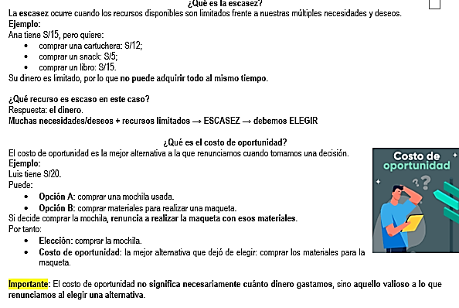  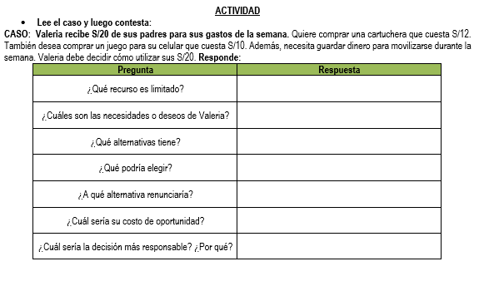  Se muestra a los estudiantes las partes de una historieta que es el producto final  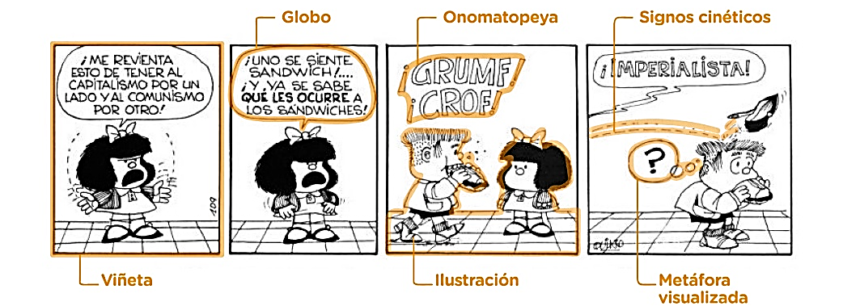 | Ficha de trabajo  Pizarra  Plumones  Hojas | 15 min.  20 min.
Cierre | METACOGNICIÓN  - Hoy aprendí que…  - Antes pensaba que el costo de oportunidad era…  - Ahora comprendo que…  - Cuando tenga que tomar una decisión económica, debo… | Hojas  Lapicero | 5 min.

________________________________
V°B° DIRECTOR
________________________________
V°B° SUBDIRECTOR

________________________________
DOCENTE
________________________________
COORDINADOR

